HARF DEĞERLENDİRME

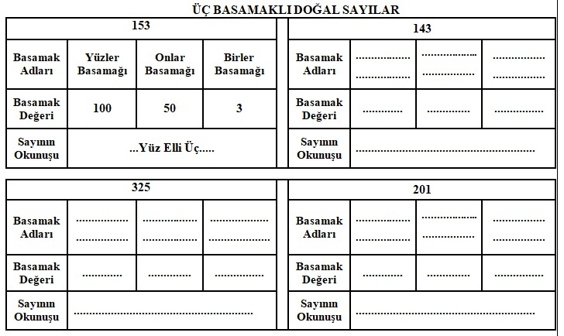
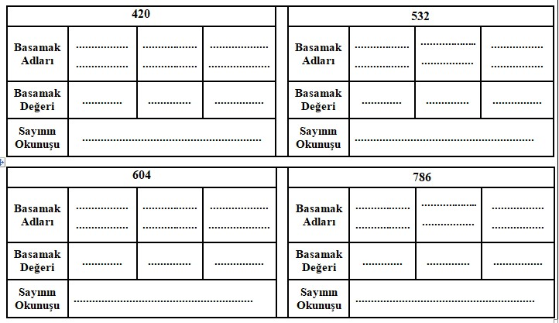
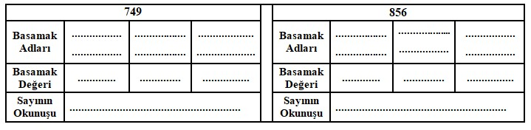

MATEMATİK ÇALIŞMA KAĞIDI
( Üç Basamaklı Doğal Sayılarda basamak Değeri )
Aşağıdaki çalışmaları örneği inceleyerek tamamlayınız.
Örnek :
Doğal Sayı Sayı Değeri Basamak Değeri |  |  |  |  |  |  |  |  |  |  |  |  |  |  |  | Doğal Sayı Sayı Değeri Basamak Değeri
3 | 6 | 8 |  |  |  |  |  |  |  |  |  |  |  |  |  | 4 | 5 | 0
 |  |  |  |  | 8 |  |  |  | 8 x 1 = 8 |  |  |  |  |  |  |  |  |  |  |  | . |  |  |  | ….. x …… = …..
 |  |  |  |  | 6 |  |  |  | 6 x 10 = 60 |  |  |  |  |  |  |  |  |  |  |  | . |  |  |  | ….. x ……. = ……
 |  |  |  |  | 3 |  |  |  | 3 x 100 = 300 |  |  |  |  |  |  |  |  |  |  |  | . |  |  |  | …… x ……... = ………
Bu sayının okunuşu;  Üç yüz altmış sekizdir. |  |  |  |  |  |  |  |  |  |  |  |  |  |  |  | Bu sayının okunuşu;  …………………………………………………

Doğal Sayı Sayı Değeri Basamak Değeri |  |  |  |  |  |  |  |  |  |  |  |  |  |  |  | Doğal Sayı Sayı Değeri Basamak Değeri
2 | 2 | 3 |  |  |  |  |  |  |  |  |  |  |  |  |  | 8 | 1 | 1
 |  |  |  |  | . |  |  |  | ….. x …… = ….. |  |  |  |  |  |  |  |  |  |  |  | . |  |  |  | ….. x …… = …..
 |  |  |  |  | . |  |  |  | ….. x ……. = …… |  |  |  |  |  |  |  |  |  |  |  | . |  |  |  | ….. x ……. = ……
 |  |  |  |  | . |  |  |  | …… x ……... = …… |  |  |  |  |  |  |  |  |  |  |  | . |  |  |  | …… x ……... = ………
Bu sayının okunuşu;  ……………………………………………… |  |  |  |  |  |  |  |  |  |  |  |  |  |  |  | Bu sayının okunuşu;  ……………………………………………

Doğal Sayı Sayı Değeri Basamak Değeri |  |  |  |  |  |  |  |  |  |  |  |  |  |  |  | Doğal Sayı Sayı Değeri Basamak Değeri
1 | 5 | 5 |  |  |  |  |  |  |  |  |  |  |  |  |  | 9 | 9 | 9
 |  |  |  |  | . |  |  |  | ….. x …… = ….. |  |  |  |  |  |  |  |  |  |  |  |  |  |  |  | ….. x …… = …..
 |  |  |  |  | . |  |  |  | ….. x ……. = …… |  |  |  |  |  |  |  |  |  |  |  | . |  |  |  | ….. x ……. = ……
 |  |  |  |  | . |  |  |  | …… x ……... = …… |  |  |  |  |  |  |  |  |  |  |  | . |  |  |  | …… x ……... = ………
Bu sayının okunuşu;  …………………………………………… |  |  |  |  |  |  |  |  |  |  |  |  |  |  |  | Bu sayının okunuşu;  ………………………………………………

Doğal Sayı Sayı Değeri Basamak Değeri |  |  |  |  |  |  |  |  |  |  |  |  |  |  |  | Doğal Sayı Sayı Değeri Basamak Değeri
7 | 0 | 0 |  |  |  |  |  |  |  |  |  |  |  |  |  | 5 | 0 | 5
 |  |  |  |  | . |  |  |  | ….. x …… = ….. |  |  |  |  |  |  |  |  |  |  |  | . |  |  |  | ….. x …… = …..
 |  |  |  |  | . |  |  |  | ….. x ……. = …… |  |  |  |  |  |  |  |  |  |  |  | . |  |  |  | ….. x ……. = ……
 |  |  |  |  | . |  |  |  | …… x ……. = …… |  |  |  |  |  |  |  |  |  |  |  | . |  |  |  | …… x ……... = ………
Bu sayının okunuşu;  ……………………………………………… |  |  |  |  |  |  |  |  |  |  |  |  |  |  |  | Bu sayının okunuşu;  …………………………………………

Doğal Sayı Sayı Değeri Basamak Değeri |  |  |  |  |  |  |  |  |  |  |  |  |  |  |  | Doğal Sayı Sayı Değeri Basamak Değeri
4 | 1 | 4 |  |  |  |  |  |  |  |  |  |  |  |  |  | 3 | 8 | 8
 |  |  |  |  | . |  |  |  | ….. x …… = ….. |  |  |  |  |  |  |  |  |  |  |  | . |  |  |  | ….. x …… = …..
 |  |  |  |  | . |  |  |  | ….. x ……. = …… |  |  |  |  |  |  |  |  |  |  |  | . |  |  |  | ….. x ……. = ……
 |  |  |  |  | . |  |  |  | …… x ……. = …… |  |  |  |  |  |  |  |  |  |  |  | . |  |  |  | …… x ……... = ………
Bu sayının okunuşu;  ……………………………………………………… |  |  |  |  |  |  |  |  |  |  |  |  |  |  |  | Bu sayının okunuşu;  ………………………………………………………..

